关于开展宝山区学生体质健康监测工作的通知

各相关学校：

根据上海市学生体质健康监测中心工作要求，我区将于11月16日—20日在杨行中学组织开展宝山区学生体质健康监测工作，请以下学校于10月29日前填写学生信息表，[并将信息发送至bstyhd@126.com](mailto:并将信息发送至bstyhd@126.com)。具体测试时间安排另行通知。

|  |  |  |
| --- | --- | --- |
| 学校名称 | 年级编号 | 年级人数 |
| 第二中心小学 | 11 | 370 |
| 江湾中心校 | 12 | 198 |
| 高境科创实验小学 | 12 | 179 |
| 大场中心小学 | 13 | 156 |
| 乐业小学 | 13 | 106 |
| 同达小学 | 13 | 118 |
| 通河新村第二小学 | 14 | 100 |
| 月浦新村第二小学 | 14 | 87 |
| 淞南第二小学 | 14 | 152 |
| 馨家园学校 | 15 | 141 |
| 共富实验学校 | 15 | 182 |
| 月浦实验学校 | 16 | 189 |
| 泗塘第二中学 | 21 | 128 |
| 吴淞第二中学 | 21 | 109 |
| 陈伯吹中学 | 22 | 117 |
| 盛桥中学 | 22 | 145 |
| 杨泰实验学校 | 23 | 221 |
| 华东师范大学宝山实验学校 | 23 | 141 |

联系人：汤剑勇 联系电话：18018688966

宝山区学生体质健康监测中心

2010年10月26日

**信息填写要求：**

1. 学校名称：每个学校都有《国家学生体质健康标准》上报平台账号，登入进去就能看到，注意：一定要跟平台内的名称一致，即使平台内的名称跟实际校名不一致，以平台为准。
2. 有身份证号的用“身份证号模板”

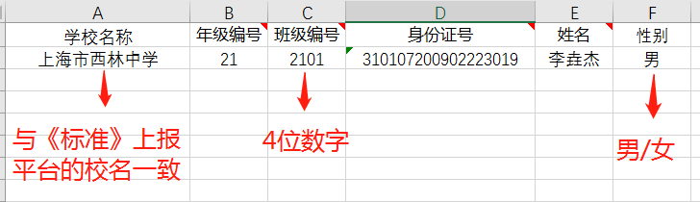

1. 没有身份证号的，用“非身份证号模板”

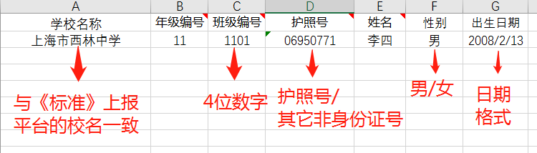

附件:学生信息模板